МАСТЕР-КЛАСС
«Влияние мелкой моторики на развитие речи»
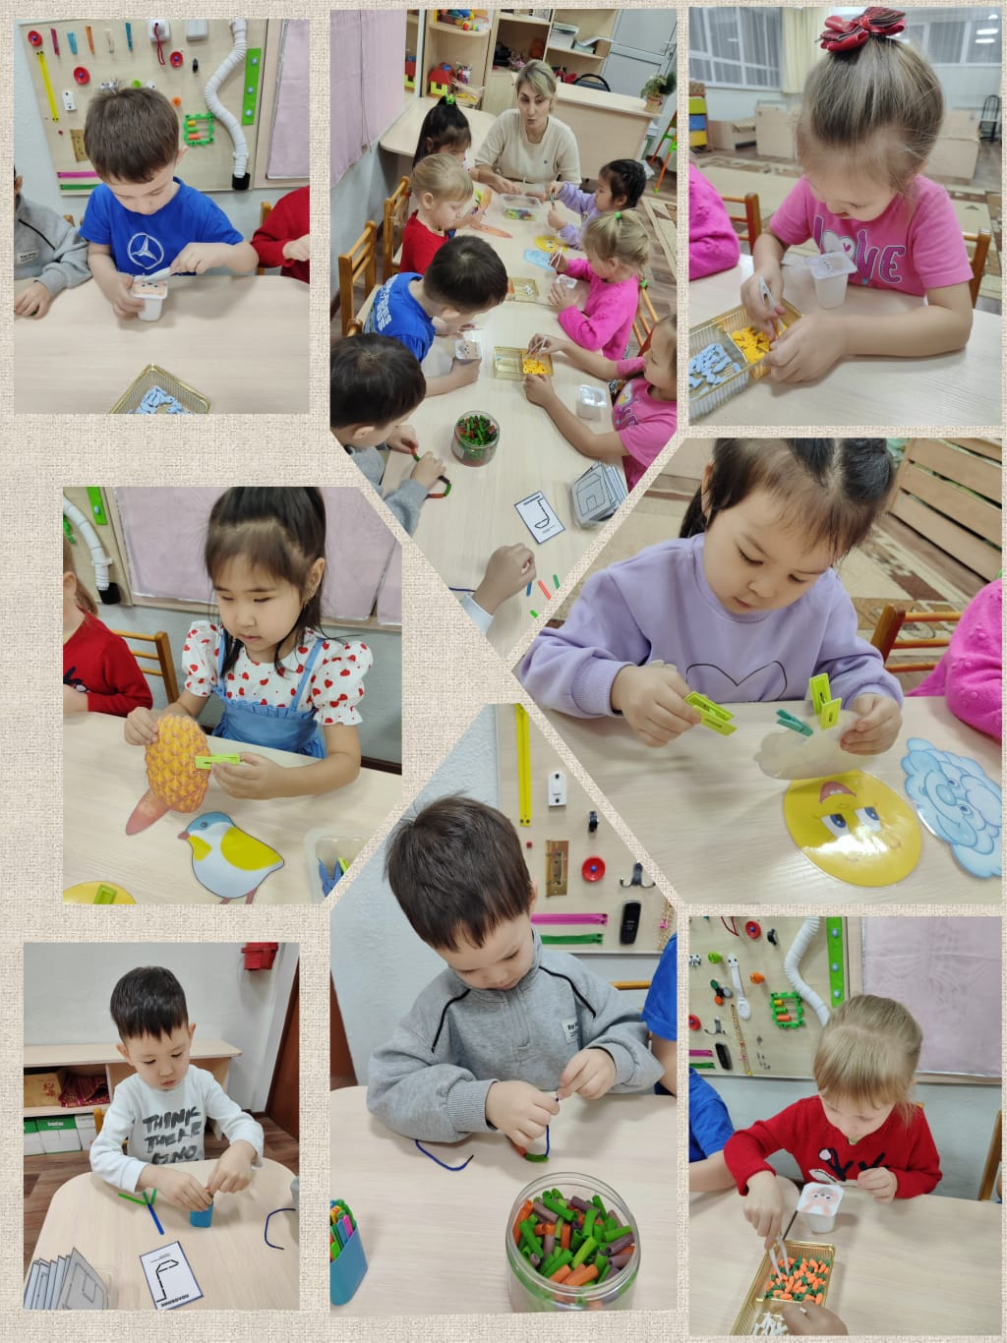

1. Введение

Мелкая моторика — это точные, координированные движения пальцев и кистей рук. Развитие моторики напрямую связано с формированием речи: чем активнее работают пальцы, тем активнее идёт развитие мозга, отвечающего за речь.

Цель мастер-класса:

- показать взаимосвязь моторики и речи;

- обучить педагогов/родителей эффективным упражнениям;

- дать практический набор игр, которые можно использовать ежедневно.

2. Почему мелкая моторика влияет на речь?

Научное обоснование

В коре головного мозга речевые и моторные центры расположены рядом.
Стимуляция пальцев активизирует зоны Брока и Вернике — участки, отвечающие за понимание и воспроизведение речи.
Развитая моторика повышает словарный запас, улучшает звукопроизношение, способствует связной речи.

Проявления в практике:

- Дети с хорошей моторикой:

- легче осваивают звуки;

- быстрее запоминают слова;

- лучше строят предложения;

- успешнее выполняют графические упражнения и подготовку к письму.

3. Практическая часть мастер-класса

Блок 1. Пальчиковая гимнастика

Проводится под стихотворный ритм:

1. «Домик» — соединить пальцы в крышу.
2. «Замочек» — сцепить пальцы, открывать/закрывать.
3. «Кулачок–ладошка» — меняем положения быстро.
4. «Гусеница» — последовательно сгибать пальцы.
5. «Колечко» — поочерёдно соединять большой палец с каждым.

Польза: развитие координации, ритма, подготовка к артикуляции.

Блок 2. Игры с мелкими предметами

1. Перебор бусин — сортировать по цвету/форме.
2. Мозаика и пазлы — развивает планирование и внимание.
3. Игры с прищепками — укрепляют мышцы пальцев.
4. Шнуровки — формируют последовательность движений.
5. Нитяные дорожки — выкладывание узоров.

Польза: развитие точности движений → улучшение речевой активности.

Блок 3. Сенсорные игры
1. Манка/песок/крупа — рисовать пальцами дорожки, буквы.
2. Тесто/пластилин — раскатывать, лепить, щипать.
3. Сенсорные коробки — находить предметы на ощупь.
4. Водные игры — переливать, отжимать губки.
Польза: активизация зон мозга, отвечающих за словообразование.

Блок 4. Рисование и графомоторика
1. Рисование ватными палочками.
2. Обводка контуров.
3. Штриховка по образцу.
4. Рисование по точкам.
Польза: подготовка к письму, развитие зрительно-моторной координации, укрепление артикуляции.

4. Мини-диагностика для родителей и педагогов
✔ Ребёнок умеет застёгивать пуговицы?
✔ Может собрать мелкий пазл?
✔ Перелистывает страницы по одной?
✔ Уверенно держит карандаш?
✔ Лепит детали руками, а не всей ладонью?
Если 2–3 ответа «нет» — нужно систематическое развитие моторики.

5. Рекомендации педагогам и родителям
Ежедневно уделять 5–7 минут пальчиковой гимнастике.
Включать мелкую моторику в любое занятие (математика, речь, ИЗО). Давать ребёнку бытовые навыки: застёгивание, сортировка, перекладывание. Создать дома «коробку моторики»: прищепки, камушки, пуговицы, шнурки, кубики. Проводить упражнения в игровой форме, без давления.

6. Заключение
Развитие мелкой моторики — это простой и эффективный путь к развитию речи. Регулярные, короткие, увлекательные игры помогают ребёнку:
улучшить звукопроизношение,
расширить словарный запас,
развить связную речь, подготовиться к письму.

